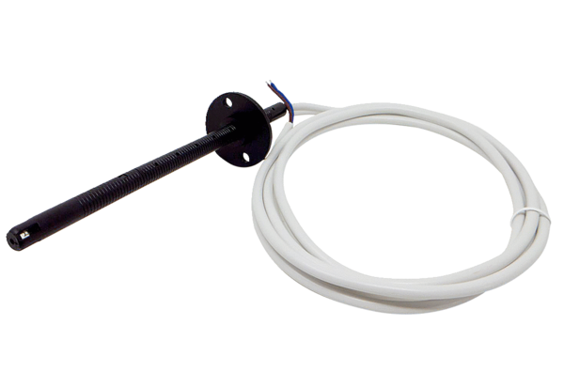Kanalfühler FL 30 PVerpackungseinheit: 1 StückSortiment: D
Artikelnummer: 0157.0780Hersteller: MAICO

